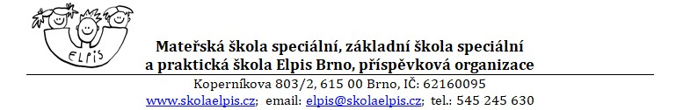

ŽÁDOST O PŘIJETÍ ŽÁKA K ZÁKLADNÍMU VZDĚLÁVÁNÍ,
ve škole zřízení podle §16 odst. 9 ŠZ
ve školním roce 202…/202…

Jméno a příjmení žáka: |  | Rodné číslo: | Číslo spisu:
Datum narození: | Místo narození: |  | Státní  občanství:
Trvalé bydliště: |  | PSČ: | OPŠD (doložit rozhodnutí  o odkladu ŠD)  rok:

ÚDAJE O MATCE (zákonném zástupci) žáka
Jméno a příjmení (titul) :

Trvalé bydliště: |  | Adresa pro doručení písemností: | PSČ:
Telefon, mobil: | E-mail:

ÚDAJE O OTCI (zákonném zástupci) DÍTĚTE
Jméno a příjmení (titul) :

Trvalé bydliště: |  | Adresa pro doručení písemností: | PSČ:
Telefon, mobil: | E-mail:

PROHLÁŠENÍ RODIČŮ (zákonných zástupců)

Dávám svůj souhlas základní škole speciální k tomu, aby zpracovávala a evidovala osobní údaje mého dítěte ve smyslu evropského nařízení GDPR a směrnice školy ke GDPR o ochraně osobních údajů. Svůj výslovný a dobrovolný souhlas poskytuji pro účely vedení povinné dokumentace školy podle zákona č. 561/2004 Sb., školského zákona v platném znění. Byl jsem poučen o právech.

ADRESA SPÁDOVÉ ŠKOLY: | IZO:
Byl jsem poučen o možnosti odkladu školní docházky.
Byl jsem poučen o právu vyjádřit se k podkladům rozhodnutí před jeho vydáním.
Zákonní zástupci dítěte (žáka) se dohodli, že záležitosti spojené s přijetím k základnímu vzdělávání bude vyřizovat zákonný zástupce
(jméno a příjmení):………………………………………… číslo OP:…………………………………….

Potvrzení podání žádosti a stvrzení pravdivosti uváděných údajů na žádosti o přijetí žáka:
Žádost podaná dne: Podpis žadatele (zákonného zástupce) :

Potvrzení přijetí žádosti Mgr. Pavlínou Pohlovou, ředitelkou Mateřské školy speciální, základní školy speciální a praktické školy Elpis Brno, příspěvkové organizace a potvrzení poučení o zahájení správného řízení ve věci přijetí k základnímu vzdělávání:

Žádost přijata dne: Pod č.j.:

Počet a názvy příloh: Přidělený kód:

Podpis ředitelky:

Další doklady potřebné k zahájení správního řízení:

Rozhodnutí o odkladu školní docházky.
Doporučení školského poradenského zařízení (možnost přiložit samostatně).

ŠPZ:…………………………………………………………..ze dne:……………………………….

